Определение и основные свойства тригонометрической функции y = tg ...
Определение и основные свойства тригонометрической функции y = tg(x). Тангенсом называется соотношение . Областью определения функции tg(x) является вся ...
studyport.ru/matematika/y-tgx - Сохраненная копия

Графики элементарных функций
Все статьи раздела Математика
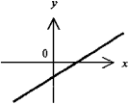 | Прямая линия - график линейной функции y = ax + b. Функция y монотонно возрастает при a > 0 и убывает при a < 0. При b = 0 прямая линия проходит через начало координат т. 0 (y = ax - прямая пропорциональность)
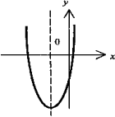 | Парабола - график функции квадратного трёхчлена у = ах² + bх + с. Имеет вертикальную ось симметрии. Если а > 0, имеет минимум, если а < 0 - максимум. Точки пересечения (если они есть) с осью абсцисс - корни соответствующего квадратного уравнения ax² + bx +с =0
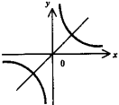 | Гипербола - график функции 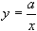. При а > О расположена в I и III четвертях, при а < 0 - во II и IV. Асимптоты - оси координат. Ось симметрии - прямая у = х(а > 0) или у - - х(а < 0).
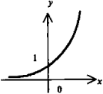 | Экспонента (показательная функция по основанию е) у = е^{x}. (Другое написание у = ехр(х)). Асимптота - ось абсцисс.
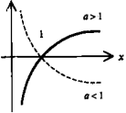 | Логарифмическая функция y = log_{a}x (a > 0)
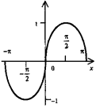 | у = sinx. Синусоида - периодическая функция с периодом Т = 2π
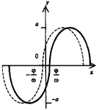 | у = а•sin(ωx+φ) - функция гармонических колебаний. Обозначения: а - амплитуда, ω - частота (ω = 2π/Т), φ - фаза (сдвиг).
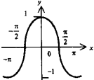 | Косинусоида у = cosx (графики у = sinx и у = cosx сдвинуты по оси х на )
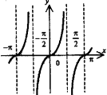 | Тангенсоида y = tgx. Точки разрыва при х = (2k -1), где k = 0, ±1, ±2,.. Вертикальные асимптоты в этих точках.
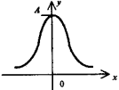 | Гауссиана у = Аe^{-(ax2)}. Кривая "нормального" закона распределения ошибок, у которого  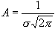, 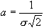,  σ ² - дисперсия ошибки. Симметрия относительно оси у.
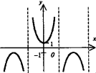 | у = secx - кривая "цепной линии", эту форму принимает абсолютно гибкая нить, подвешенная в параллельном поле тяжести. А полная функция периодична, и её асимптоты х = (2k -1), как у функции y = tgx.
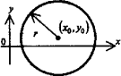 | Круг с центром в точке (x_{o}, y_{o}) радиуса r. (x-x_{o})² + (y-y_{o})² = r²
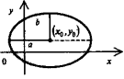 | Эллипсс центром в точке (x_{o}, y_{o}). Большая полуось а, малая b, эксцинтриситет  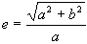, 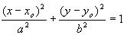
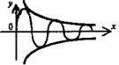 | Затухающее колебание y = Ae^{-ax}•sin(ωx+φ)

